Lapozz bele

IV. évf. 4. szám 2011. június

A Perbetei Magyar Tanítási Nyelvű Alapiskola lapja



RENDEZVÉNYEINK:

április 20.- 22. Zrínyi Ilona Matematika Verseny Kárpát-medencei döntő – Kecskemét (Borvák Annamária és Pinke Andrea)

május 1. Anyák napja (műsoros délután)

május 4. Csillagoknak teremtője

(regionális népdalverseny Felsőszelin, alsósok és felsősök)

május 18. Népmesemondó verseny (alsósok)

május 20. Anconai szerelmesek – színházlátogatás Komáromban (felsősök)

június 1. Gyermeknap

június 2. Röplabda-kupa (felsősök)

június 7. Kilencedikesek osztálykirándulása Budapesten

június 8. Osztályfényképezkedés

június 9. Osztálykirándulás Budapesten (felsősök)

június 10. Alsósok osztálykirándulása Budapesten

június 23. Céljátékok terepen (alsó és felső tagozatosok)

június 29. Ballagás

június 30. Tanévzáró

**Ismerd meg a szlovák nyelvet – c. verseny iskolai fordulója - Perbete**

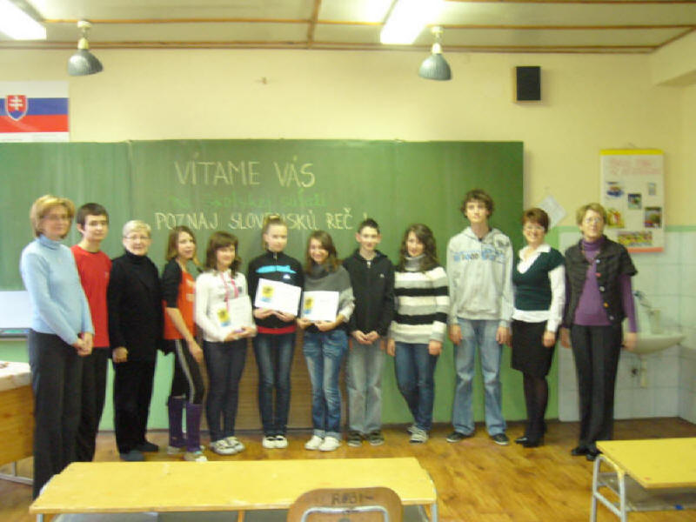

Iskolánkban március hónapban megrendezésre került a **Poznaj slovenskú reč** /Ismerd meg a szlovák nyelvet/ című szlovák tantárgyi verseny iskolai fordulója, melyet a nyolcadikos tanulók számára hirdettünk meg. A versenyben a következő tanulók vettek részt: Balla Tamás, Garai Barbara, Geleta Andrea, Jakab Andrea, Nagy Evelyn, Slávik Bálint, Szabó Gábor és Sütti Diana.

A verseny három részből tevődött össze. Első feladatként a tanulóknak ismeretlen szöveget kellett elovasniuk tíz perces felkészülés után hangsúlyos olvasással. Utána következett az önálló szövegalkotás . Ebben a feladatban fogalmazói készségük is vizsgázott, ugyanis nem ismerték a választható témák címeit. A harmadik feladat volt az értő olvasás. Ennek nehézsége abban rejlett, hogy a tanító által kétszer egymás után felolvasott összefüggő szövegnek - általában ez egy irodalmi szöveg- a tanuló tizenöt perces felkészülés után el kellett mondania a tartalmát.

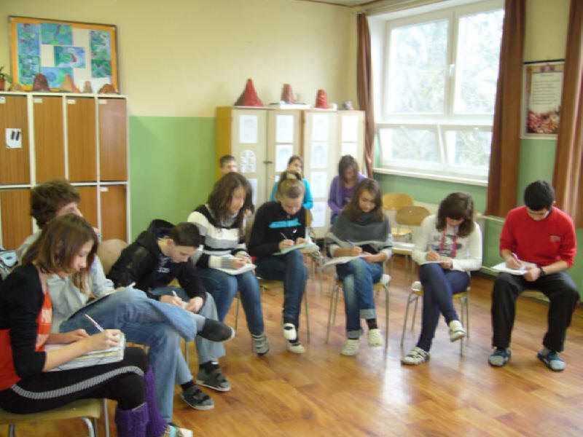 A háromtagú zsűri tagjai voltak: Mgr. Szabó Edit igazgatóhelyettes , Mgr. Varga Mátyásné és Mgr. Goda Ilona tanítónők.

A tanulók már a verseny előtti hetekben nagy izgalommal készültek a megmérettetésre. Végül a bíráló bizottság a versenyzők nyelvi tudását, kiejtését, ötletességét figyelembe véve a következő döntést hozta:

1. **helyezés: Nagy Evelyn**
2. **helyezés: Garai Barbara**
3. **helyezés: Geleta Andrea**

A nyertesek oklevelet és tárgyi jutalmat kaptak, a többi résztvevő szintén tárgyi jutalomban részesült.

Az első helyezett Nagy Evelyn képviseli majd iskolánkat a verseny járási fordulóján.

Minden tanulónak köszönjük a szereplést, a pedagógusoknak a felkészítést, PaedDr. Gubo Julianna igazgatónőnek pedig a versenyhez való pozitív hozzáállását.

Goda Ilona tanító néni

**Ismerd meg a szlovák nyelvet – c. verseny járási fordulója – Komárom**

2011. március végén került sor a „Poznaj slovenskú reč“ elnevezésű verseny járási fordulójára. Iskolánkat ezen a megmérettetésen **Nagy Evelyn 8. osztályos tanuló** képviselte, aki az iskolai forduló győzteseként indult el Komáromba.

A versenyen összesen 15 tanuló vett részt járásunkból. Evelyn hamar összebarátkozott „ellenfeleivel“, és izgalommal várta a feladatokat.

A verseny első feladata a hangsúlyos olvasás volt, a második feladat a szövegértés, harmadik az önálló szövegalkotás meghatározott témára, míg a negyedik a tíz, más-más szófajból alkotott önálló fogalmazás megalkotása és annak felmondása. Mindez, természetesen minden segítség nélkül.

A háromtagú bírálóbizottság tagjairól elmondhatjuk, hogy mindent megtettek a verseny jó hangulatáért, bár így is akadtak gyerekek, akik talán a nagy izgalomtól a vártnál kicsit gyengébben teljesítettek. Evelyn teljesítménye végig kiegyensúlyozott volt. Szövegalkotása értelmes és világos, kiejtése szép.

A zsűri pontozásos értékelése szerint a megérdemelt nyolcadik helyen végzett. Gratulálunk!

Goda Ilona tanító néni

**Sportrendezvényeink**

Iskolánk az idei tanévben számos sporteseményen vett részt, illetve szervezett.

Részt vettünk :

A fiúkkal : a Bátorkeszin megrendezett járási labdarúgótornán, Szentpéteren a Kossányi- napokon megrendezett asztalitenisz versenyen, illetve atlétikai bajnokságon.

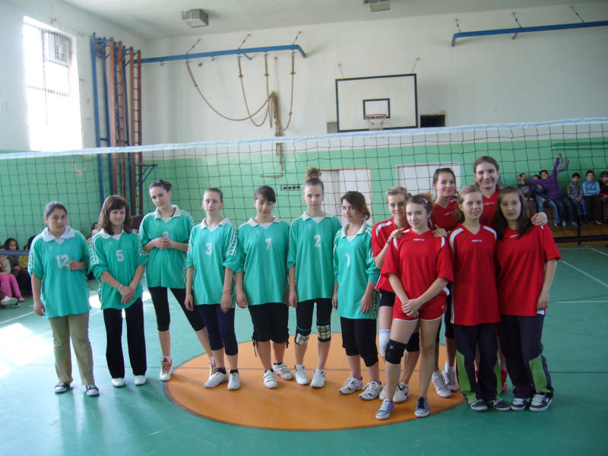A lányok a Komáromban megrendezett kerületi labdarúgótornán a negyedikek lettek, továbbá részt vettünk a MIDIMAX röplabdaversenyen és atlétikai bajnokságon is.

Nálunk került megrendezésre a járási labdarúgótorna a 2.-3. évfolyam tanulói számára, ahol a 2. helyet szereztük meg.

Június 2-án pedig iskolánk szervezte meg a Barátság-Kupa röplabdaversenyt, ahol iskolánk csapatán kívül részt vettek még a komáromi, marcellházi és a tatabányai alapiskolai diákjai. Lánycsapatunk a 3. helyet szerezte meg. A résztvevő csapatok elismerésüket fejezték ki a szervezést illetően, és biztosítottak minket arról, hogy a jövőben is szeretnének részt venni.

Reméljük, jövőre még több versenybe is bekapcsolódunk, és még több eredményt érünk el.

Béres György tanító bácsi

**Anyák napja**

Május 1. Egy új nap virradt, egy csodás ünnep. Egy nap, mely hivatalosan is az édesanyáknak van szentelve. Ez a nap csak róluk szól.Szeressük az édesanyánkat! Ne feledkezzünk el arról, hogy 9 hónapig cipelte szíve alatt gyermekét. Amikor kicsik voltunk, fennmaradt, ha lázasan ágyban feküdtünk. Az a minimum, hogy mindezt kamatoztassuk...

Az ünnep alkalmából mi, iskolások is készültünk műsorral. Nagyon jól sikerültek a jelenetek,nem lehetett kiválasztani a legszebbet. Hallhattunk éneket, verseket, nézhettünk táncot és egy színpadi előadást ,,A dzsungel könyve,, címmel. Az ünnepség kicsit elhúzódott, sok ügyes fiatalt láthattunk. Megállapíthattuk, hogy alsósaink között igen sok tehetséges tanuló akad. Az énekkarosok is jól szerepeltek. Balla Tamás és Záležák Bálint ismét hozták a formájukat. Mindenkit levettek a lábukról. Bálint kitűnő színész. Sokra vinné ezen a téren is. Tomi pedig bírta a poénokat fapofával.

Egy nap, mely csakis az édesanyáké, megérdemlik teljesen. Isten éltesse édesanyánkat!

Kovacsics Dávid, 8.osztály

**„Csillagoknak teremtője…”**

 2011. május 4. szerda. Egy csapat lázban égő kisdiák. Vajon melyikünk lesz eredményes? Egyáltalán megemlítenek-e bennünket? Tetszik-e majd az énekünk? Ilyen és ehhez hasonló gondolatok keringtek eme kisdiákok fejében azon a bizonyos csípős májusi reggelen.

Reggel hét óra, a ruhák az autókban, a gyerekek is elhelyezkedtek, indulhatunk Felsőszelibe, ahol kilenc órákor kezdődik a népdalverseny. Az út hamar eltelt, nyolc óra körül már az iskola épületében voltunk. Mire odaértünk, a gyerekek be is melegítettek (be is énekeltek) a sofőr apuka és anyuka „nagy örömére”.

A verseny kilenc órakor el is kezdődött, kultúrműsorral fogadtak minket, ezt követte a közös beéneklés, majd maga a verseny, amelyen egy dalcsokrot kellett elénekelni minden versenyzőnek. Mi több gyermeket is vittünk: Pinke Kittit, Csicsó Orsolyát, Basternák Nikolettet, Uzsák Juditot, Pinke Vivient és Hóka Sávát. A versenyt a szakmai zsűri értékelte, ahol olyan szaktekintélyek voltak jelen, mint Écsi Gyöngyi előadóművész és Ágh Tibor népdalgyűjtő. Pinke Vivien, Uzsák Judit és Hóka Sáva eredményesek lettek, azonban a többiek is remekül szerepeltek. Gratulálunk nekik!

Az út hazafelé már kissé lassabban telt el, és egy picit elgondolkodhattunk: érdemes időt és energiát fektetnünk csemetéinkbe, mert ők a jövő generációja. Adjuk hát nekik tovább tudásunk legjavát!

Tóth Péter tanító bácsi

**Anconai szerelmesek**

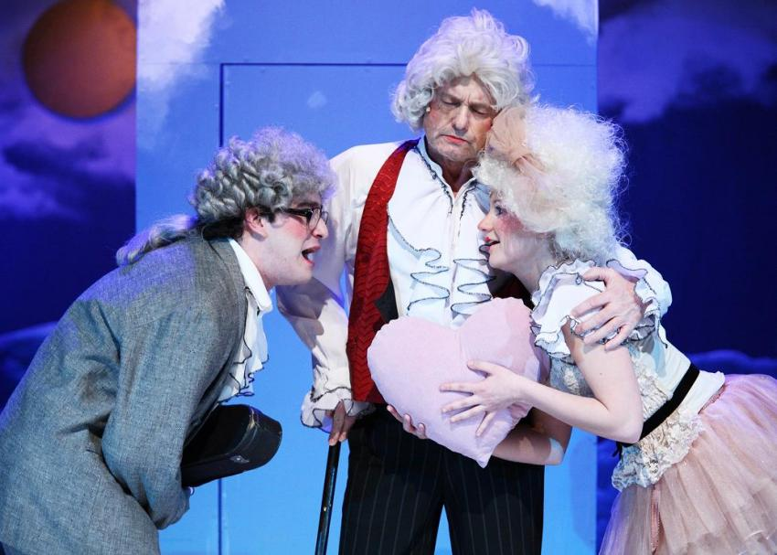 A közelmúltban a felső tagozat részt vett az Anconai szerelmesek című musicalen a Jókai Színházban.

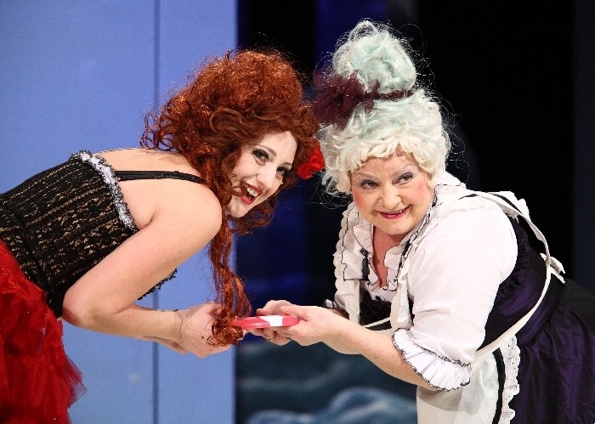 A színdarab néhol vicces, romantikus, szomorú, dalos, néhol pedig eléggé felnőttes volt. A történet olasz dalokkal telitűzdelt szerelmi háromszög.

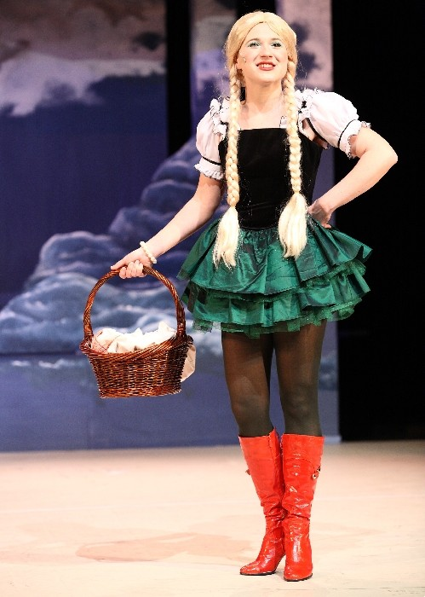Az egész középpontjában az „apa” állt, kinek a szíve az új magyar leányért fájt, miközben a bejárónője iránta érezte ugyanezt. Ő pedig az „apa” exével pletykálkodik. A szomszéd kávézósnak pedig az „apa lánya” és sok pénzt ígértek, hogy megnyithassa a ristorantéját. Megjelenik egy szerelmi bánatos gazdag, akit az apa befogad, a lányát is neki ígéri, hiszen a sok pénzre fáj a foga. Eközben a kávézós nővére is megjelenik, aki után a gazdag és bánatos ember, Lukréció sajnálkozik, hiszen ő úgy tudta, a barátnője öngyilkos lett. Eközben a magyar lány, Viktória kezét megkéri az apa, de Viktória gyermeket vár a kávézóstól. Az „apa” lánya pedig eközben bolondnak tetteti magát, hiszen ő a zenészbe szerelemes. Végül az „apa” rájön, hogy szereleme ott dolgozott mindig is mellette. A kávézós nővére megtalálta Lukréciót, kiderült, hogy ő Lukréció „halott” barátnője, és nem is lett öngyilkos. Az „apa” lánya pedig összejött a zenésszel. A végén minden jóra fordult, mindamellett remekül szórakoztunk régi olasz slágerekkel kísérve. Nektek tetszett az előadás? Reméljük, jövőre is lesz ilyen élményben részünk!

Križan Nikolas, 9. osztály

**Gyermeknap**

Mint minden évben, idén is június 1-jén gyermeknapot tartottunk. Ez a gyerekek vágya, már mindenki erre várt.

Elérkezett az a bizonyos szerda, 8:00 óra, elkezdődött a bolhapiac. A kicsik kirakodtak az asztalra, és árulták portékáikat. A bolhapiac 9:00-ig tartott. Utána megtízóraiztunk, virsli volt a főfogás. Amikor befejeztük a tízóraizást, átvonultunk a sportcsarnokba, ahol már a tűzoltók vártak minket.

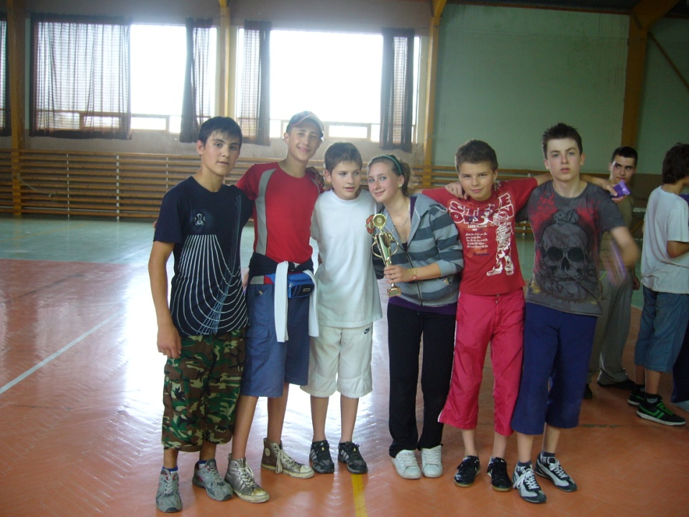 Először az alsósok mérték össze tudásukat az első 5 pályán. Nagyon ügyesek voltak. A nagyobbaknak már 7 pályán kellett megmérkőzniük egymással. Jött az eredményhirdetés. Az alsó tagozaton a negyedikesek lettek az elsők, a felsőn pedig a kilencedikesek. Gratulálunk a nyerteseknek, de nemcsak nekik, ugyanis mindenki hősiesen küzdött. Szerintem mindenki jól érezte magát. Jó volt ez a nap, bárcsak meg lehetne ismételni!

Sütti Diana, 8.osztály

**Az osztálykirándulás**

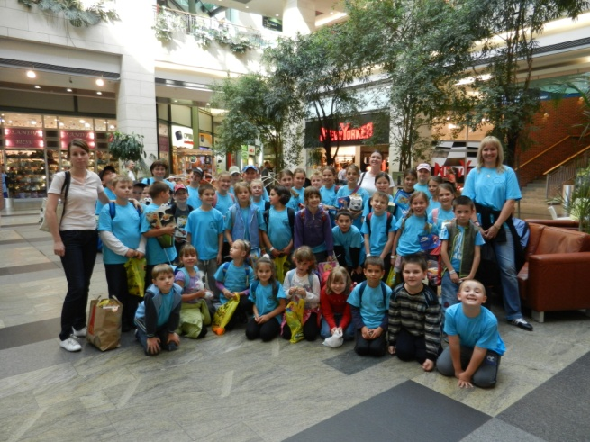

Mi, alsó tagozatos gyerekek közösen vettünk részt az év végi osztálykiránduláson, Budapesten.

A délelőtti program a Csodák Palotája interaktív tudományos kiállítás megtekintése volt, ahol látványos, szórakoztató, közérthető és átélhető módon mutatták be a természet törvényeit, a fizika csodálatos és meghökkentő világát, feledhetetlen élményt nyújtva. A nagyon kíváncsiak otthon elvégezhető kísérleteket is láthattak. Nekem legjobban a monocikli, suttogó tükör, fakírágy, szögletes kerekű autó és a színek szobája tetszett. Délután aztán egy meglepetés várt ránk. A Sehol szigetet elmosta a záporeső, ezért moziba mentünk, ahol a Kung Fu Panda c. filmet néztük meg. A filmet kicsik és nagyok egyaránt élvezték. Ezután következett az egyórás szabadprogram. Mindenki kedvére nézelődhetett és vásárolhatott a játékboltban.

A fárasztó nap után boldogan és jókedvűen, sok-sok élménnyel tértünk haza.

Pinke Andrea, 4.osztály

**Kirándultunk**

Újra elröppent egy év, és ajtónkon már kopogtat a nyári szünet. Itt van a kirándulások ideje. Június első felére esett az osztálykirándulásunk ideje. Felkerekedtünk hát, és irány Pest.

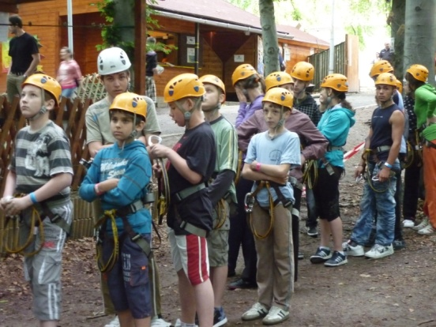Első úticélunk a Parlament volt. Mellette megtekinthettük a Kossuth teret is, ahol találkoztunk egy ismert színésszel. Rövidesen megérkezett az idegenvezetőnk is, aki körülvezetett minket a csodás épületben. Közben számtalan fényképet készítettünk. Megtekintettük a koronázási ékszereket, és tanúi lehettünk az őrváltásnak is. Érdekes volt az idegenvezetőnk előadása is.

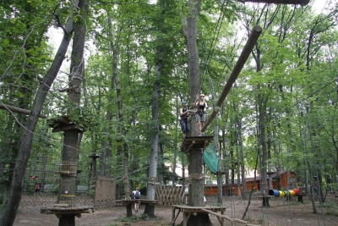Következő úticélunk a Csillebérci Kalandpark volt, ahol a biztonsági felszerelések kiosztása után oktatás következett. Utána szabad a pálya! A bátrabbak felmerészkedtek a második legnehezebb piros pályára. Sajnos idő hiányában vissza kellet fordulnunk a 6. akadály megoldása után. A buszhoz megérkezve „kétóraiztunk”. A mozi felé vettük az irányt. A film előtt még pattogatott kukoricát vettünk. A bejáratnál mindenki 3 D-s szemüveget kapott. Sajnos a filmnek hamar vége szakadt, mert elszakadt a filmszalag. Így maradt egy kis időnk a Plázára.

Fáradtan dőltünk este be az ágyba. Ide még egyszer elmehetnénk!

Szabó Bálint, 8. osztály

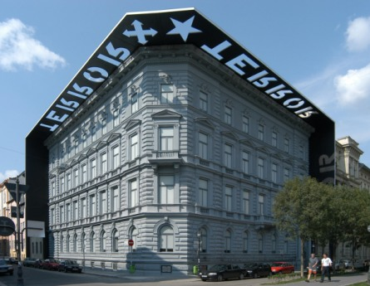**Pesten voltunk**

Június hetedikén elérkezett a várva várt nap, amikor osztálykiránduláson vehettünk részt. Úticélunk Budapest volt. Kirándulásunk azzal kezdődött, hogy három felnőtt segítségével eljutottunk a Komáromi állomásra.

Hamar megjött a vonat, melyre elsőként szálltunk fel. Miután elfoglaltuk helyünket, és a kalauz is átlyukasztotta jegyeinket, kezdetét vette az utazás. Egyesek zenét hallgattak , mások pihentek vagy beszélgettek. Miután megérkeztünk Budapestre,elsőként a Terror Házába vezetett utunk. Ügyesen bejutottunk, és kíváncsiak voltunk, mi vár ránk. Rendkívül hatásos volt az idegenvezetés, nagyon élveztük. Szerintem mindannyiunknak tetszett. A Terror Háza után átsétáltunk a West End City plázába. Elsőként a mozi felé vettük az irányt. A filmválsztás egyszerő volt: egyhangúan a Karib–tenger kalózait választottuk: Ismeretlen vizeken c. kalandfilmet néztük meg, amit szintén élveztünk. A mozi után mindenki a maga útjára ment. Nekem szerencsém volt, találkoztam egy budapesti barátommal, akinek a társaságában repült az idő. A megbeszélt időben a Pláza bejáranánál volt a gyülekező. Hazafelé nem is sejtettük,hogy emlékezetes és nevetéssel teli út vár ránk. Komáromból ismét személyautókkal jutottunk haza. Szerintem mindnyájunknak tetszett a kirándulás, melyre kellemes lesz visszaemlékezni.

Záležák Bálint, 9. osztály

**BRAVÚR- kupa**

2011. június 11-én egy szombati napon a perbetei sakkozók Nyárasdon vettek részt a 23. BRAVÚR-kupa sakktornán.

A csapat tagjai voltak: 1. táblán Szabó Attila (7.o.), 2. táblán Rancsó Márk (7.o.), 3. táblán Sukola Gergely (5.o.) és a 4.-en Pinke Andrea (4.o.).

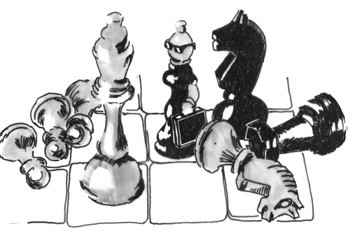 A versenyen összesen 17 csapat vett részt. Nagyon szoros küzdelem volt, de végül is összesítésben sikerült a dobogó 3. fokára állnunk, bronzérmesek lettünk. Mindenki a tőle telhető maximumot próbálta nyújtani, így szereztünk 17 pontot.

A küzdelmes munka után jöhetett a megérdemelt pihenés: a közeli vendéglőben ebédeltünk, majd megismerkedtünk Nyárasd községgel. Sok új barátra is szert tettünk. Szeretnénk köszönetet mondani a sakk-klub vezetőjének, Ostružlík Márknak odaadó és önzetlen munkájáért, hogy időt, fáradságot nem kímélve egész évben ösztönzött, buzdított, tanított bennünket.

A többi sakkozónak pedig azt üzenem, ne adják fel, gyakorlat teszi a mestert!

Végezetül csak annyit, hogy a BRAVÚR-kupán mi perbeteiek BRAVÚROSAN szerepeltünk!!!

Pinke Andrea, 4.osztály

ISKOLÁNK POÉTÁI

Örömmel tapasztalhattuk ebben a tanítási évben, hogy iskolánkban egyre több költői-írói vénával megáldott gyerekünk van. Aminek kifejezetten örülünk, az az, hogy már az alsó tagozaton is találkozhatunk olyan fogalmazásokkal, amelyek méltán megállják a helyüket akár egy újság hasábjain is. Olvassunk hát bele tanulóink műveibe!

Tóth Péter tanító bácsi

**A bizonyítvány**

Végre befejeződik a tanév! Peti vidáman ugrál az utcán. A bizonyítványa tiszta egyes lett. Anyja és apja már várták őt. Amint Peti belépett a házba, kérdezték tőle:

* Milyen lett a bizonyítványod?
* Képzeljétek! Tiszta egyes! – válaszolt izgatottan.

Közben Petinek már a nagy ajándékon járt az esze, mert az év elején megígérték a szülei, hogy ha tiszta egyes lesz a bizonyítványa, akkor kap egy ajándékot.

Peti anyukája ekkor váratlanul megszólalt:

* Csukd be a szemed!

Addig apa elment ajándékért…

Borvák Annamária, 3.osztály



**A szíved lángol**

A szíved lángol, tele van szeretettel,

Most látom, hogy ő szeret engem,

Mert őt még soha nem szerették így,

Mint én szeretem őt igazán.

A szívem érte lángol még,

Tele van az ő szíve szeretettel,

Még így nem is érzett így irántam senki

Sohasem, mert ő az igazi az életemben.

Vígh Klaudia, 4. osztály

Tavaszi történet

 Szüleimmel elhatároztuk, hogy vasárnap délután elmegyünk kirándulni a természetbe. Szép, napsütéses idő volt, zöldelltek a fák, és mindenütt madárcsicsergés hallatszott. A fejünk felett a lombok között mókusok játszadoztak. Már egy ideje bandukoltunk, amikor a fák mögött a tisztáson megláttunk két őzet. A friss füvet legelték. Megpróbáltunk közelebb jutni hozzájuk, de megérezték a közelségünket, és elfutottak. Nagyon sajnáltuk, hogy nem tudtuk megsimogatni őket.

Közben úgy elszaladt az idő, hogy beesteledett. Elcsigázva indultunk haza, fáradtan dőltünk be az ágyba. Szeretem az ilyen napokat.

Zsitva Genovéva, 4.osztály

**NEGYEDIKESEINK LEVELEIBŐL**

Kedves Mama!

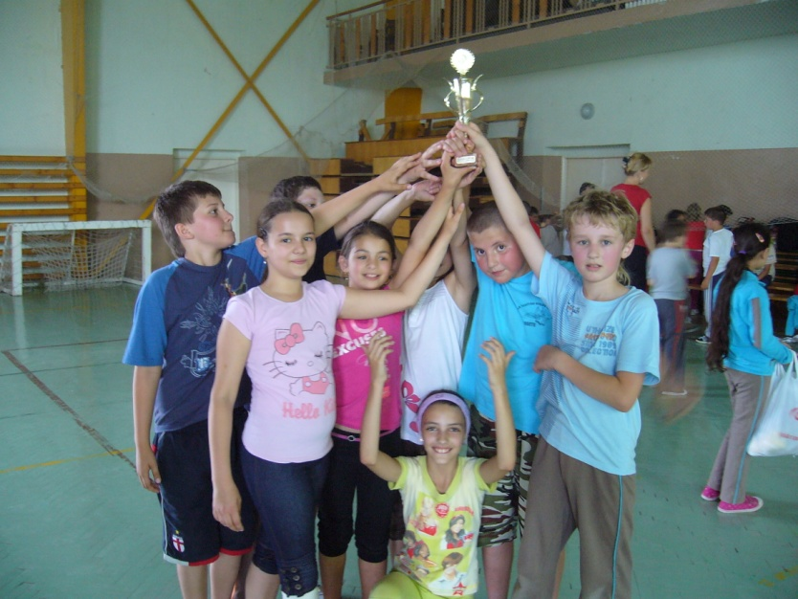

Levelem elején üdvözöllek Benneteket. Remélem, jól vagytok.

Az előbb jöttem haza az iskolából. Képzeld, nem volt tanítás, gyermeknapot tartottunk . A napot bolhapiaccal indítottuk. Kiraktuk a padokat a folyosóra, mindenki elfoglalta a helyét, és nekiláttunk a kiárusításnak. Mindenki elhozta egy-egy régebbi játékát, tárgyait, melyekre már nem volt szüksége. Én is vittem pár dolgot, el is adtam mindent. Vettem a barátaimtól néhány apróságot, amelyeknek nagyon örülök. A gyereknapot a sportcsarnokban folytattuk, tűzoltóversenyt rendeztünk. Dilibogyó volt a mi csapatunk neve. Kitartóak és szívósak voltunk, de megérte, mert meg is nyertük a kupát. Nagyon büszkék vagyunk rá, mától az osztályt díszíti.

Nagyon jól éreztem magam, nem is akartam hazamenni. Röviden ennyi. Vigyázzatok magatokra!

Sok puszi! Unokátok: Vanessa

Mészáros Vanessa, 4.osztály

Drága Nagymama!

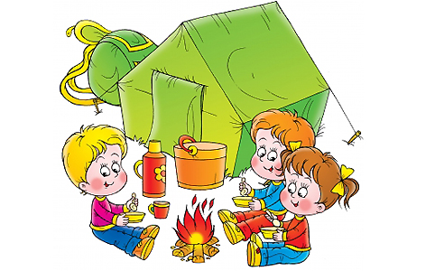Ne haragudj, hogy csak most írok, de mindig van valami program a táborban. Tegnap is kirándulni voltunk. A séta során egy nagy körutat tettünk meg az erdőben a kijelölt turistaúton. A fák alatt rengeteg virágot láttunk. Számos énekes madarat, fülemülét, rigót hallottunk, de a fák doktorát is hallgattuk. Nagy élmény volt, amikor egy mókus szaladt fel a fa törzsén. Később a távolban két őzet is láttunk. Egy tisztáson megpihentünk, és megettük az elemózsiát. A vezetőink szóltak, hogy a várrom már nincs messze. És valóban! Negyed óra múlva észrevettük a hegytetőn a romokat. Kacskaringós út vezetett felfelé. Mire felértünk, elfáradtunk. A romok között bolyongva megpróbáltuk elképzelni, milyen lehetett a vár fénykorában. Visszafelé már csak a vacsorára gondoltunk, amit meg is érdemeltünk a fárasztó nap után. Megmosakodtunk, és reggelig aludtunk, mint a bunda.

Röviden ennyit szerettem volna leírni az itteni életünkből. Ti hogy vagytok?

Hiányzol.

Unokád: Máté

Molnár Máté, 4.osztály

Drága nagymama és nagypapa!

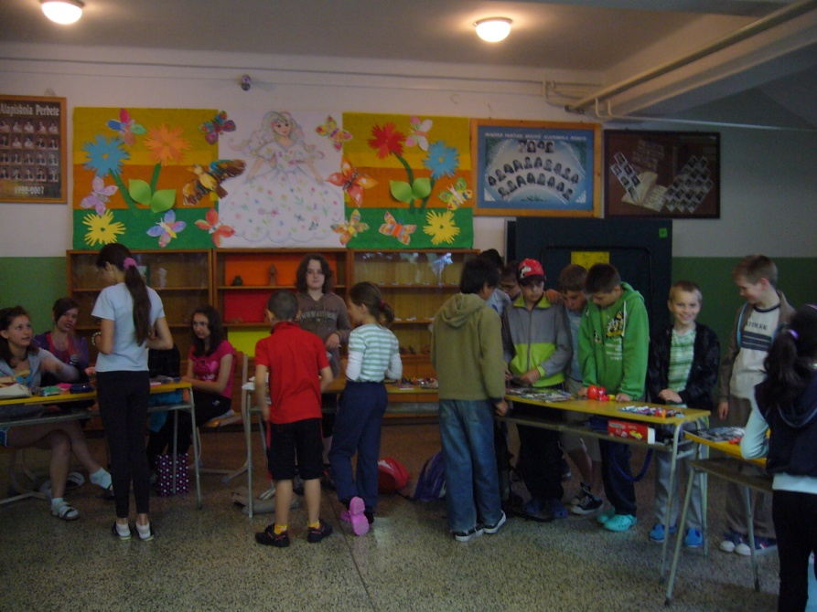

Tegnap az iskolában gyereknapot tartottunk.

Nyolcra mentünk, mint mindig. Lehetett választani sport, vagy rajzverseny között. Én a sportversenyt választottam. Először bolhapiac volt. Mindenféle apróságot árultunk, amelyekre már nincs szükségünk. Azután virslit ettünk tízóraira, majd átmentünk a sportcsarnokba versenyezni. Nagyon érdekes játékok voltak. Nekem a karikás dobós játék tetszett a legjobban. Amikor végeztünk, a felsősökön volt a sor. Ekkor kiosztották nekünk a csokikat és a cukorkákat. Egyet pihentük és kezdődött az eredményhirdetés. Izgatottan vártuk a végeredményt. Végül a mi csapatunk nyerte a kupát. Nagyon örültünk neki. Azután megebédeltünk, majd hazamentünk. Kellemesen telt el a nap.

Befejezem levelem írását. Remélem, mihamarabb találkozunk.

Szeretettel ölel unokátok: Rebeka

Jakab Rebeka, 4.osztály

Kedves Éva!

Mit gondolsz, hol jártam? Elárulom Neked, egy nagyon izgalmas kiránduláson voltam tegnap. A közeli hegytetőn lévő várromot néztük meg.

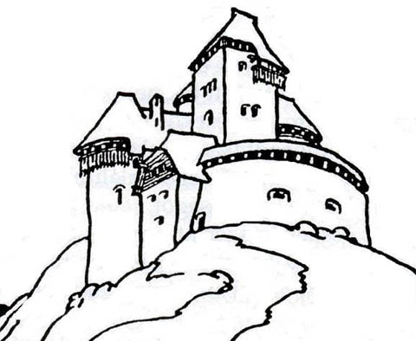 Már korán reggel indultunk, hogy időben odaérjünk. Mindenki túrabakancsot húzott, mert a vezetőnk figyelmeztetett, hogy meredek lesz az út a várromhoz. Az első útszakasz széles, jól járható, erdős részen vezetett keresztül, majd egy szakaszon hatalmas lavinaomlás törte meg az ösvényt. Itt menedékház is volt, ahol ehettünk és megpihentünk. A menedékházat magunk mögött hagyva már érdekesebb volt az út. Szép kilátás nyílt a környéken levő hegyekre, sziklákra, vízesésekre és a várromra. A várromhoz érve fáradtan, de elégedetten pillantottunk végig a hosszú úton, amelyen felértünk.

Felejthetetlen emlékekkel tértünk vissza a táborba. Remélem, jövőre Te is eljössz, hogy átélhesd ezt a csodás túrát!

Puszil: Bálint

Jakab Bálint, 4.osztály

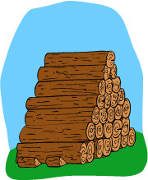**Viccek a javából**

A székely család fát szállít egy szekéren.

Felborul a kocsi és maga alá temet mindenkit a fa.

Kis idő múlva kimászik az apa és rágyújt.

Egy óra múlva előmászik a gyerek is, ő is rágyújt.

Két óra múlva megszólal a gyerek:   
- Idösapám, idösanyámat nem szedjük ki a fa alól?   
Mire az öreg:   
- Minek? Úgyse dohányzik.



Autóst büntet a rendőr:  
 - Felírom gyorshajtásért!  
 - Még mindig jobb, mint ha én írnám fel magát!  
 - Miért, kicsoda maga?  
 - A sírköves.



Rajzóra van az iskolában, kérdi a tanár:  
- Móricka, te mit rajzoltál?   
- Egy tehenet, ami a mezőn legel.  
- Na de Móricka, teljesen üres a papírod, hol van itt a tehén?  
- Az előbb mondtam: elment a mezőre legelni!

Agresszív kismalac beül egy taxiba.  
 - Nem zavarja, ha magamban beszélek? - kérdezi.  
 - Ó, dehogy - válaszolja a sofőr.  
 - Hozzád me g ki szólt, vazze?



A radiológus magához hívja a beteget  
-Uram, van egy jó és egy rossz hírem, melyikkel kezdjem?  
- Essünk túl rajta, halljam a rosszat!   
- A röntgenfelvételen egy nagy kiterjedésű tüdőtumor látszik.  
- És mi a jó?  
- Photoshoppal el tudom tüntetni!

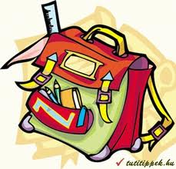**Csak azt nem**

* Szeretsz iskolába járni, Öcsi?
* Szeretek iskolába járni, meg onnan eljönni is, csak azt nem szeretem, hogy közben ott kell maradni.

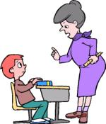

**Következtetés**

* A mi tanítónk kedves ember, csak az a baj,

hogy igen keveset tud.

* Miből gondolod?
* Abból, hogy mindent tőlünk kérdez.

Jakab Viktória, 3.osztály

Ó

IÓ

CIÓ

ÁCIÓ

KÁCIÓ

AKÁCIÓ

VAKÁCIÓ

Minden diákunknak kívánunk felhőtlen, élményekben gazdag nyári szünidőt! Vigyázzatok magatokra!